Памятка об охране жизни и здоровья на период зимних каникул
- Соблюдать правила дорожного движения в зимнее время.
- Быть осторожными и внимательными во время движения по дороге, особенно в вечернее время суток.
- Не разговаривать с незнакомыми людьми, не садиться в незнакомый транспорт.
- Осторожно обращаться с газовыми и электроприборами, предметами бытовой химии, лекарственными препаратами.
- Не подходить, не трогать руками подозрительные предметы. В случае обнаружения сообщить взрослым, в полицию.
- Находясь дома, не открывать дверь незнакомым людям.

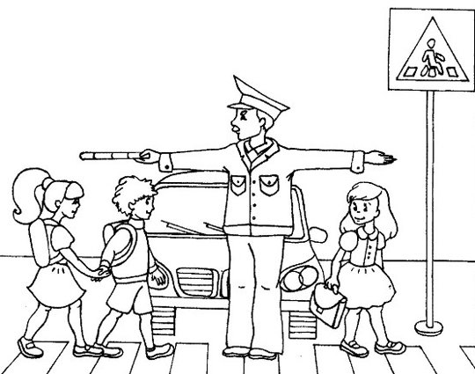

- Не пребывать на водоёмах в период зимних каникул.
- Всегда сообщать родителям о своем местонахождении.
Не находиться на улице после 21.00 часа без сопровождения родителей.
- Соблюдать правила поведения в общественных местах.
- О всех случаях возникновения чрезвычайных ситуаций или предпосылках к ним немедленно сообщать в МЧС со стационарного телефона по номеру 101, с мобильного телефона по номерам 101 или 112.

- Не увлекайтесь длительным просмотром телевизора, многочасовой работой за компьютером.
- Соблюдать правила охраны жизни и здоровья во время Новогодних огоньков, не использовать хлопушки, бенгальские огни, петарды.

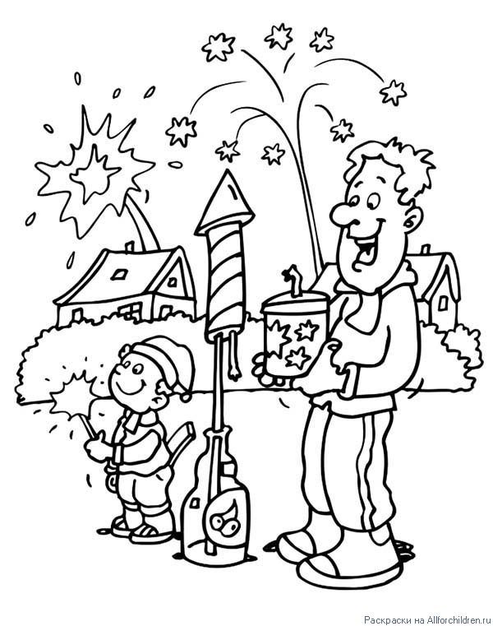

При организации и проведении новогодних праздников и других мероприятий необходимо соблюдать следующие рекомендации:

Запрещается применять свечи и хлопушки, устраивать фейерверки и другие световые пожароопасные эффекты, которые могут привести к пожару;
Запрещается использование пиротехнических средств (петард, фейерверков);
Запрещается одевать детей в костюмы из легкогорючих материалов;
Запрещается оставлять без присмотра детей во время новогодних мероприятий;
Необходимо соблюдать правила дорожного движения;
Осуществлять контроль за общением детей в сети интернет;

Не подвергайте свою жизнь и жизнь своего ребёнка опасности, выходя на рыхлый лед на водоемах.
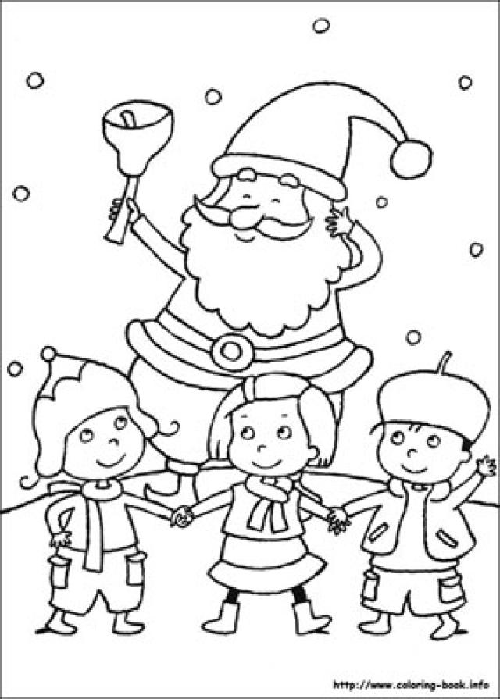

Помнить, что во время зимних каникул ответственность за жизнь и здоровье детей несут родители

ГОМЕЛЬСКИЙ ОБЛАСТНОЙ ДВОРЕЦ ТВОРЧЕСТВА ДЕТЕЙ И МОЛОДЕЖИ
РЕСУРСНЫЙ ЦЕНТР ПО ПРОФОРИЕНТАЦИИ

Памятка об охране жизни и здоровья на период зимних каникул

